**实验四：数据库单表查询**

**一、实验目的和要求**

1．掌握SELECT语句的基本语法和查询条件表示方法；

2．掌握查询条件表达式和使用方法；

3．掌握GROUP BY 子句的作用和使用方法；

4．掌握HAVING子句的作用和使用方法；

5．掌握ORDER BY子句的作用和使用方法。

**二、实验环境**

1．已安装SQL Server 2012企业版的计算机（60台）；

2．具有局域网网络环境，有固定ip地址。

**三、实验学时**

4学时

**四、实验内容及步骤**

以实验三数据库中数据为基础，请使用T-SQL 语句实现以下操作：

1. 查找CS系所有女生的信息；

USE EX3

GO

SELECT *

FROM Student

WHERE Sdept='CS' AND Ssex='女'

Go



1. 列出所有不姓王的学生的学号和姓名；

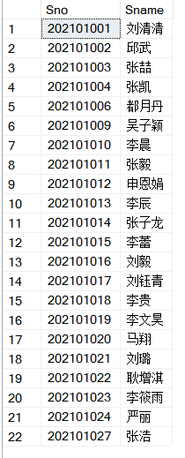USE EX3

GO

SELECT Sno,Sname

FROM Student

WHERE Sname not like '王%'

GO

1. 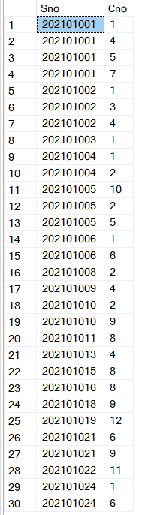查找选修了课程的学生的学号和课程号；

USE EX3

GO

SELECT Sno,Cno

FROM SC

GO

1. 列出姓“刘”且全名为2个汉字的学生信息；

USE EX3

GO

SELECT *

FROM Student

WHERE Sname like '刘_'

GO

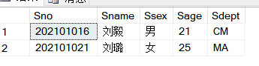

1. 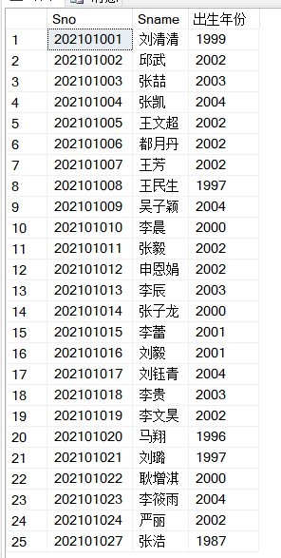所有学生的学号、姓名及出生年份；

USE EX3

GO

SELECT Sno,Sname,2022-Sage '出生年份'

FROM Student

GO

1. 查询选修了课程的学生人数；

USE EX3

GO

SELECT COUNT(distinct Sno)

FROM Student

GO

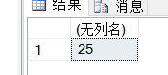

1. 查询所有成绩为空的学生的学号和课程号；

USE EX3

GO

SELECT Sno,Cno

FROM SC

WHERE Grade is null

GO

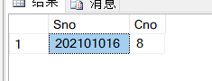

1. 列出选修了“8” 号课程的学生选课信息，按成绩的降序排列；

USE EX3

GO

SELECT *

FROM SC

WHERE Cno='8'

ORDER BY Grade DESC

GO

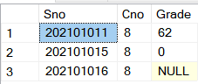

1. 查询选修“1”号课程中最高分和最低分的学生的成绩；

USE EX3

GO

SELECT MAX(Grade)'最高分',MIN(Grade)'最低分'

FROM SC

WHERE Cno='1'

GO

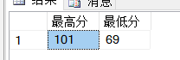

1. 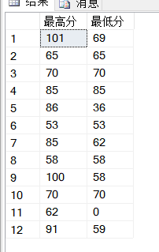查询每一门课的课程号及其最高分、最低分和平均成绩。

USE EX3

GO

SELECT MAX(Grade)'最高分',MIN(Grade)'最低分'

FROM SC

Group by Cno

GO

1. 列出同时选修“1”号课程和“2”号课程的学生的学号；

USE EX3

GO

SELECT Sno

FROM SC

WHERE Sno in(

SELECT Sno

FROM SC

WHERE Cno='1'

)and Cno='2'

GO



1. 求各个课程号及相应的选课人数；

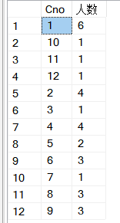USE EX3

GO

SELECT Cno,COUNT(Sno)'人数'

FROM SC

GROUP BY Cno

GO

1. 查询平均成绩大于等于80分的学生学号和平均成绩；

USE EX3

GO

SELECT Sno,AVG(Grade)'平均成绩'

FROM SC

GROUP BY Sno

HAVING AVG(Grade)>=80

GO

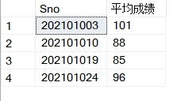

1. 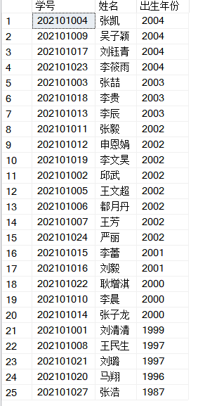按照出生年份降序显示所有学生的学号、姓名及出生年份，在结果集中列标题分别指定为“学号，姓名，出生年份”；

USE EX3

GO

SELECT Sno'学号',Sname'姓名',2022-Sage '出生年份'

FROM Student

Order by 2022-Sage DESc

GO

1. 显示选修两门课以上课程的学生的学号和课程数；

USE EX3

GO

SELECT Sno,COUNT(Cno)'课程数'

FROM SC

group by Sno

HAVIng COUNT(Cno)>2

GO

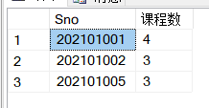

1. 显示学号第九位是1、3、5、7或者9的学生的信息；

USE EX3

GO

SELECT *

FROM Student

WHERE Sno like '%1' or Sno like '%3'or Sno like '%5'or Sno like '%7'or Sno like '%9'

GO

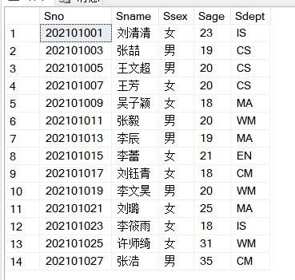

1. 查询与“刘清清”在同一个系的学生的信息；

USE EX3

GO

SELECT *

FROM Student

WHERE Sdept in(

SELECT Sdept

FROM Student

WHERE Sname='刘清清'

)

GO

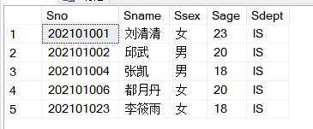

1. 显示平均成绩大于“202101006” 学生平均成绩的所有学生的学号和平均成绩；

USE EX3

GO

SELECT Sno,AVG(Grade)'平均成绩'

FROM SC

GROUP BY Sno

HAVING AVG(Grade)>(

SELECT AVG(Grade)

FROM SC

WHERE Sno='202101006'

)

GO

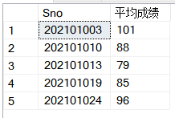

1. 列出有二门以上课程成绩（含两门）在75分以上的学生的学号；

USE EX3

GO

SELECT Sno,AVG(Grade) '平均成绩'

FROM SC

WHERE Grade>75

GROUP BY sno

HAVING COUNT (Cno)>=2

GO

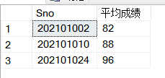

1. 查询选修课程数量最多的学生的学号和课程数；

USE EX3

GO

SELECT Sno,COUNT(Cno)'课程数'

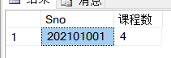FROM SC

GROUP BY Sno

HAVING COUNT(Cno)>=all

(SELECT COUNT(Cno)

FROM SC

GROUP BY Sno)

GO

21. 无人选修的课程的课程号。

USE EX3

GO

SELECT Cno

FROM Course

WHERE Cno not in(

SELECT Cno

FROM SC

)

GO



**五、出现的问题及解决办法**

1．本次实验几乎没有出现什么问题，唯一的几个难点就是后面几个题的代码的编写。